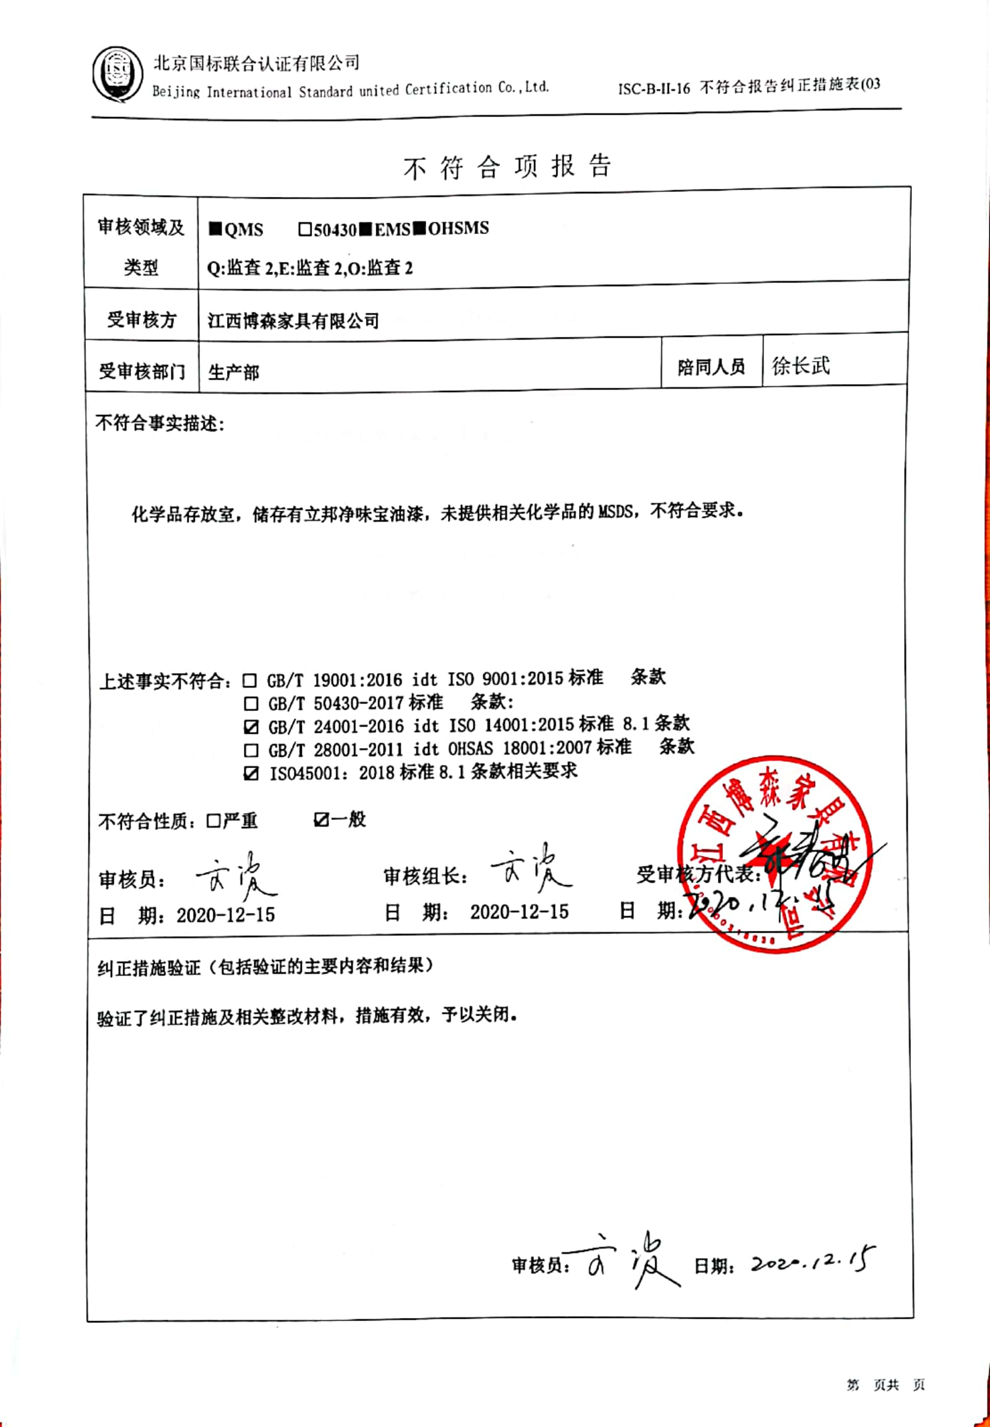不 符 合 项 报 告

|  |  |  |  |
| --- | --- | --- | --- |
| **审核领域及类型** | **■QMS** **□50430****■EMS****■OHSMS**  **Q:监查2,E:监查2,O:监查2** | | |
| **受审核方** | **江西博森家具有限公司** | | |
| **受审核部门** | **生产部** | **陪同人员** | 徐长武 |
| **不符合事实描述:**  **化学品存放室，储存有立邦净味宝油漆，未提供相关化学品的MSDS，不符合要求。**  **上述事实不符合：□ GB/T 19001:2016 idt ISO 9001:2015标准 条款**  **□ GB/T 50430-2017标准 条款:**  **☑ GB/T 24001-2016 idt ISO 14001:2015标准 8.1条款**  **□ GB/T 28001-2011 idt OHSAS 18001:2007标准 条款**  **☑ ISO45001：2018标准8.1条款相关要求**  **不符合性质：□严重　　　☑一般**  **C:\Users\Administrator.USER-20200326KI\Desktop\未标题-2.pngC:\Users\Administrator.USER-20200326KI\Desktop\未标题-2.png**  **审核员： 审核组长： 受审核方代表：**  **日 期：2020-12-15 日 期： 2020-12-15 日 期：** | | | |
| **纠正措施验证（包括验证的主要内容和结果）**  **验证了纠正措施及相关整改材料，措施有效，予以关闭。**  **审核员： 日期：** | | | |

不符合项

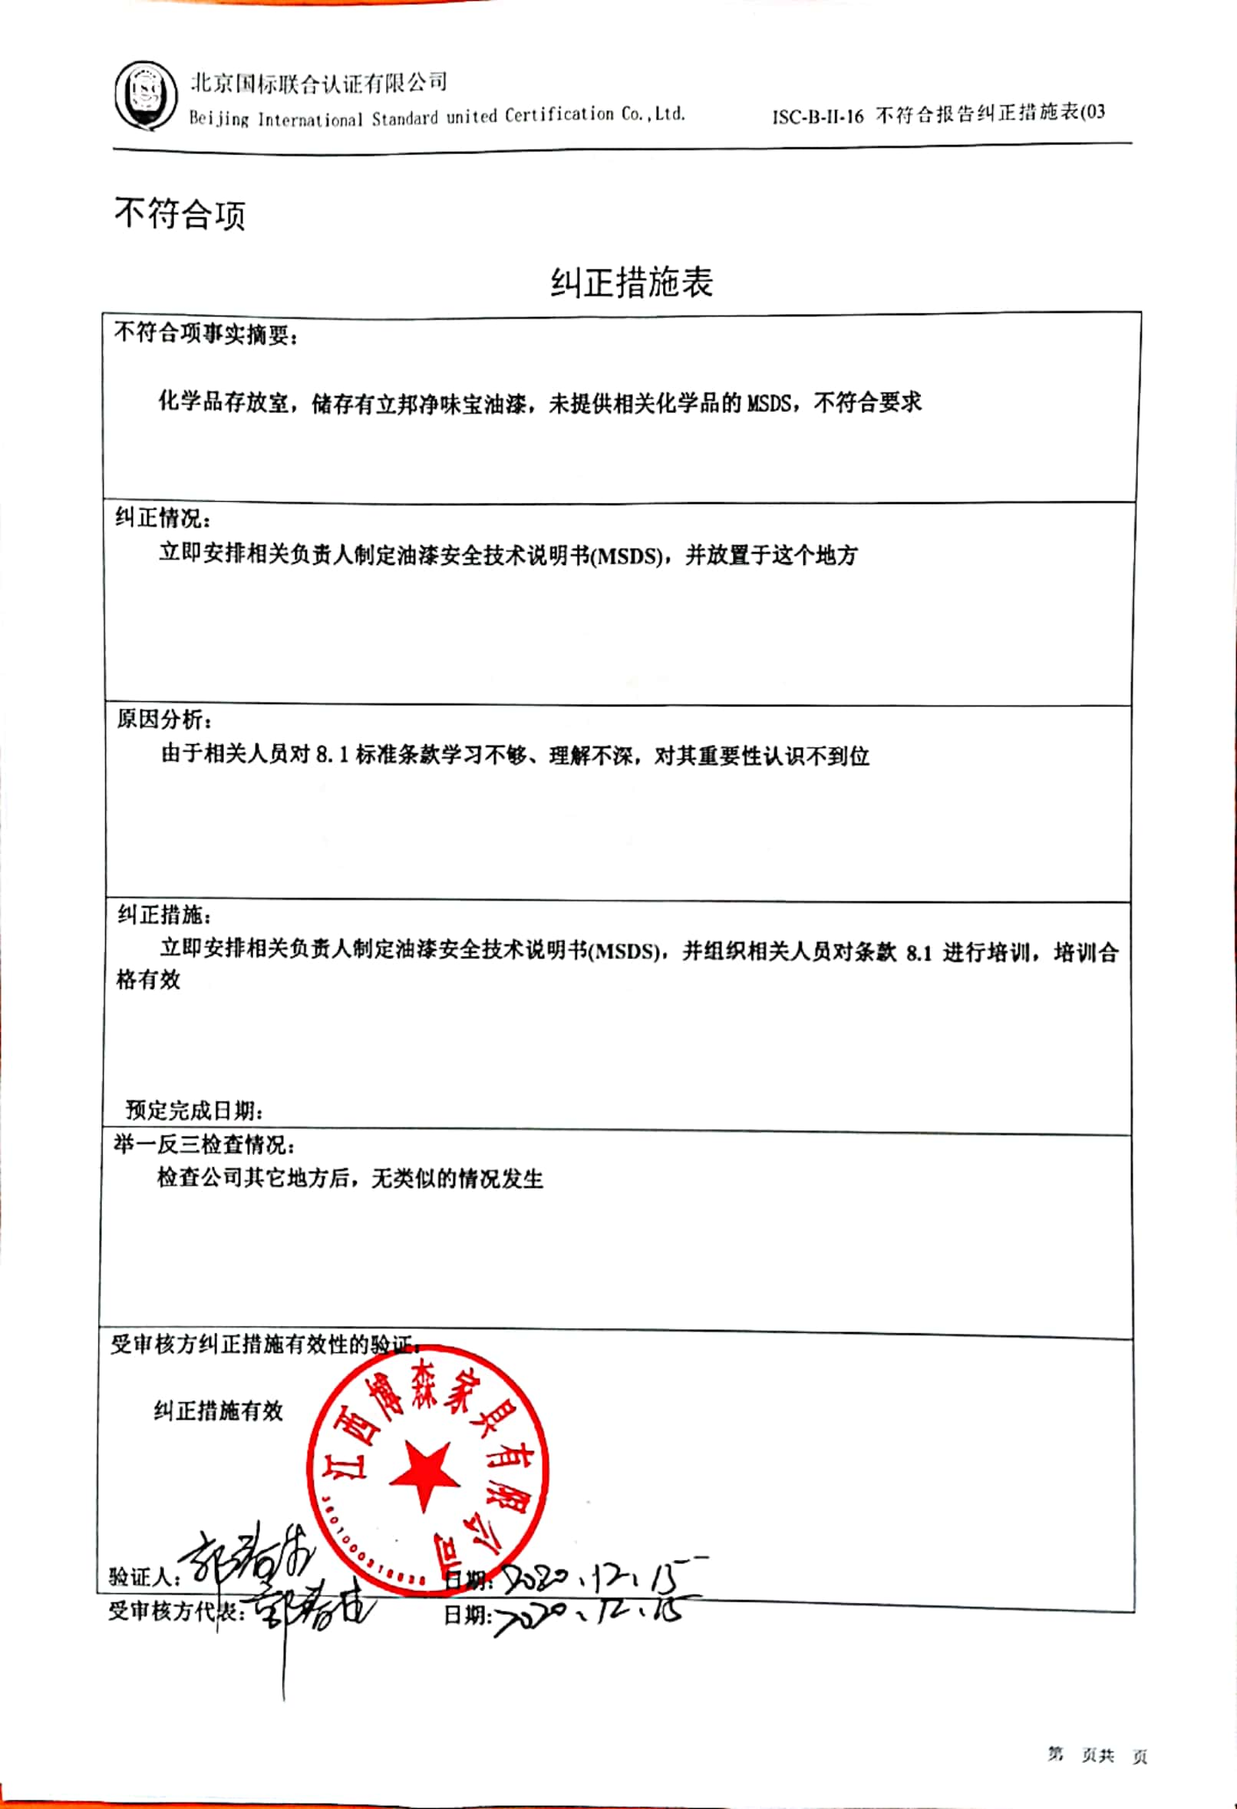纠正措施表

|  |
| --- |
| **不符合项事实摘要：**  **化学品存放室，储存有立邦净味宝油漆，未提供相关化学品的MSDS，不符合要求** |
| **纠正情况：**  **立即安排相关负责人制定油漆安全技术说明书(MSDS)，并放置于这个地方** |
| **原因分析：**  **由于相关人员对8.1标准条款学习不够、理解不深，对其重要性认识不到位** |
| **纠正措施：**  **立即安排相关负责人制定油漆安全技术说明书(MSDS)，并组织相关人员对条款8.1进行培训，培训合格有效**  **预定完成日期：** |
| **举一反三检查情况：**  **检查公司其它地方后，无类似的情况发生** |
| **受审核方纠正措施有效性的验证：**  **纠正措施有效**  **验证人： 日期：** |

**受审核方代表： 日期:**

